Лабораторна робота № 3.1

Виконав: ст. гр. АС-123, Буслюк Петро

Git-hub repository: <https://github.com/PetrBuslyuk/diploma.git>

Папка із дисципліни: report

Завдання:

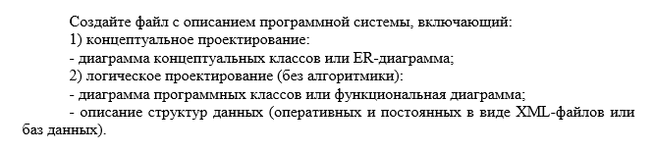

Відповідь:

Діаграма концептуальних класів:

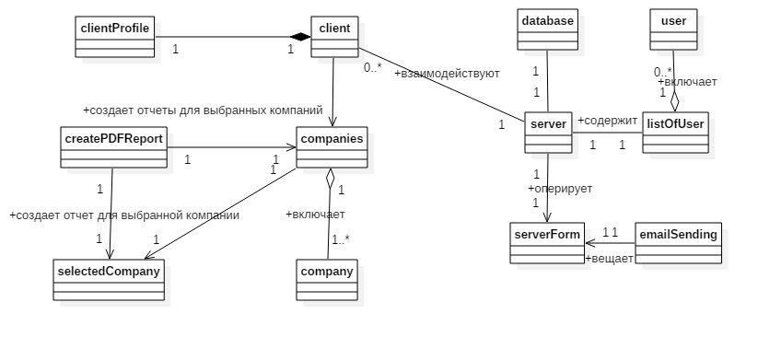

Діаграма програмних класів:

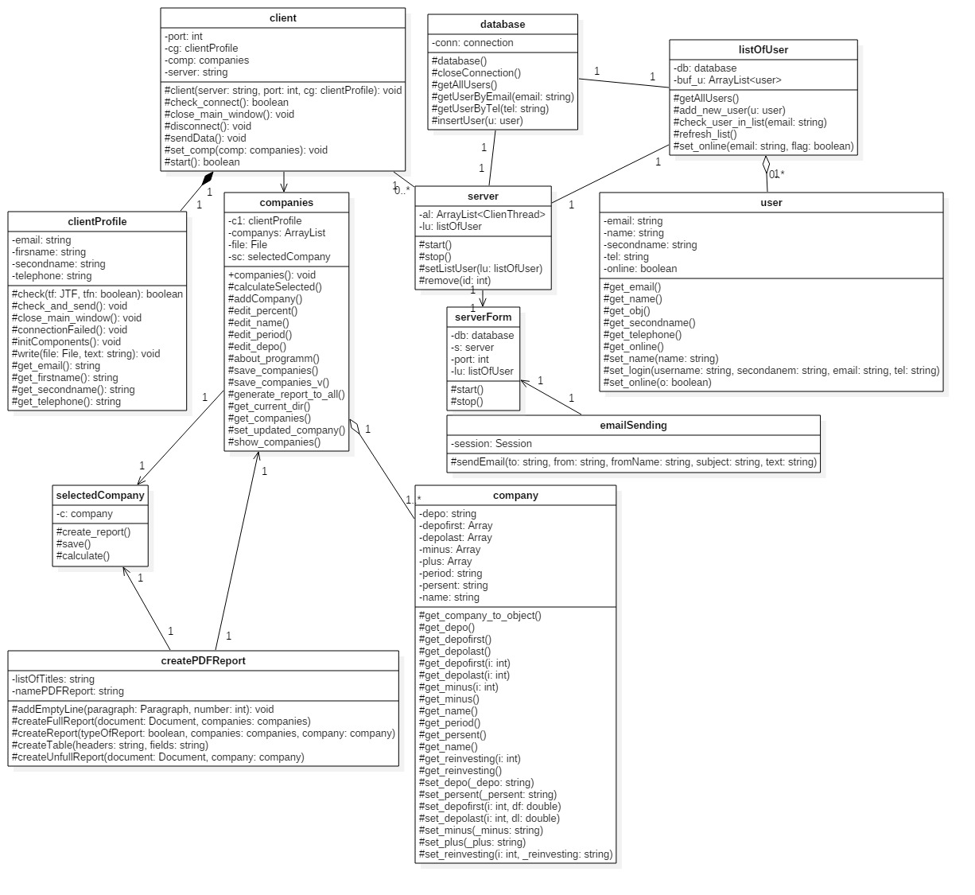

Опис структур даних:

Структура даних по компаніям (для розрахунку даних) повинна бути така:

<companies>

<company>

<name>Назва компанії</name>

<depo>Початковий депозит</depo>

<persent>Середній відсоток інвестування</persent>

<period>Період інвестування</period>

<intervals>

<i>

<plus>Сумма довкладень за i-й період</plus>

<minus>Сумма знімань коштів за i-й період </minus>

<reinvesting>Перенесення поточної сумми у наступний період інвестування</reinvesting>

</i>

</intervals>

</company>

</companies>

Структура даних в БД:

Усі дані у нижчезазначених таблицях описані у xml-тегах, які знаходяться вище.

Таблиця користувачів системи:

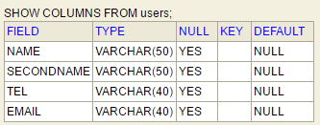

Таблиця компаній користувача:

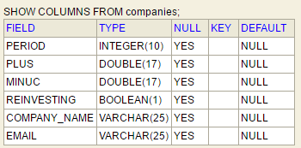

Таблиця доповнень для окремих компаній:

